Лабораторна робота № 8
СИНТЕЗ СИСТЕМ КЕРУВАННЯ ІЗ ЗАСТОСУВАННЯМ МЕТОДУ ПАРАМЕТРИЧНОЇ ОПТИМІЗАЦІЇ
Мета роботи: засвоїти методику налаштування параметрів ПІ та ПІД регуляторів систем управління методом параметричної оптимізації.
Теоретичні відомості
Сучасний рівень технічного і технологічного розвитку висуває нові вимоги до систем керування технологічними процесами, системами і комплексами. Найважливішими аспектами при цьому виступають ефективність керування, вартість, надійність, інваріантність до конкретного типу об’єкта тощо. Традиційні методи налаштування регуляторів автоматичних систем не завжди забезпечують необхідні показники якості системи керування.
Одним з шляхів підвищення ефективності синтезованих систем керування є застосування методу параметричної оптимізації для остаточного налаштування коефіцієнтів регуляторів системи.
Розглянемо на прикладах методику параметричної оптимізації коефіцієнтів ПІ та ПІД регуляторів.
Хід роботи
1.Здійснити розрахунок коефіцієнтів ПІ-регулятору для замкненої системи автоматичного керування, що наведена на рис. 1. Для розрахунку застосувати метод параметричної оптимізації з використанням поліномів Ньютона. Побудувати перехідні процеси системи з синтезованим ПІ-регулятором.
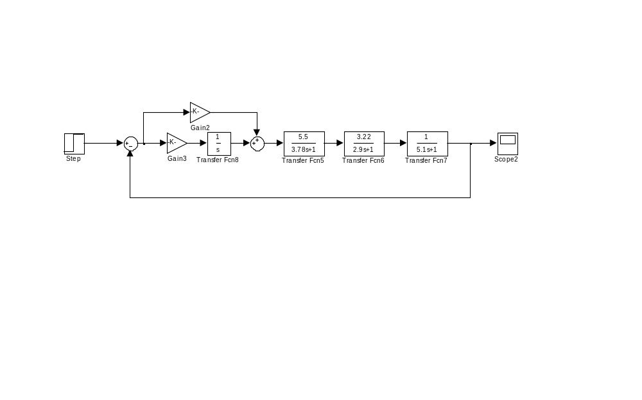
1. Simulink-модель системи керування з ПІ-регулятором

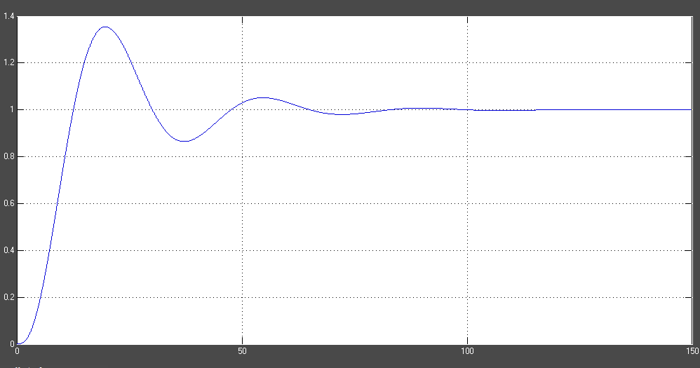
Рис. 2. Перехідний процес системи керування з ПІ регулятором

2. Здійснити розрахунок коефіцієнтів ПІД-регулятору для замкненої системи автоматичного керування, що наведена на рис. 8.10. Для розрахунку застосувати метод параметричної оптимізації з використанням поліномів Баттероворта. Побудувати перехідні процеси системи з синтезованим ПІД- регулятором.

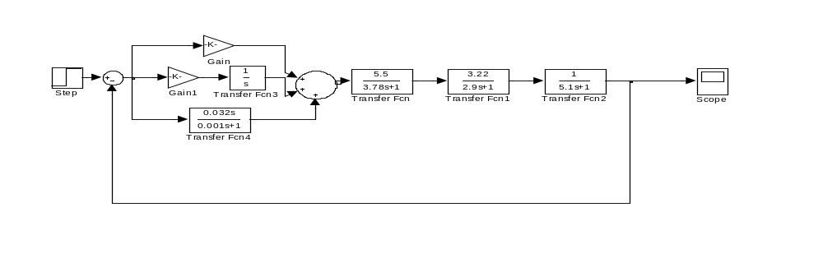
Рис. 3. Математична модель САУ з ПІД-регулятором
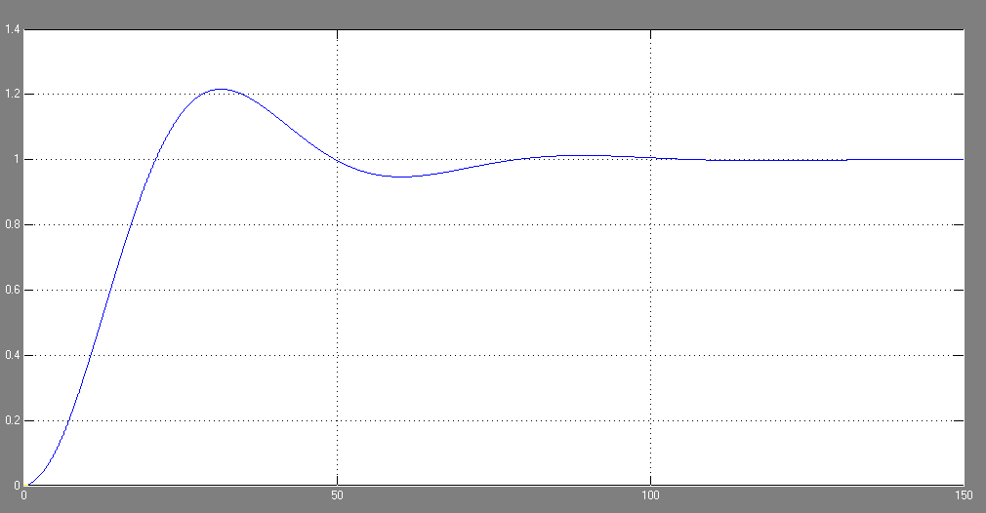
Рис. 4. Перехідний процес САУ з ПІД-регулятором

3. Отримати передаточні функції розімкнених та замкнених систем з ПІ та ПІД-регуляторами з п. 1,2 даної роботи.
Вивід передаточної функції САУ з ПІ-регулятором.
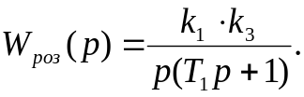
Передаточна функція замкнутої системи авторматичного керування з ПІ-регулятором.
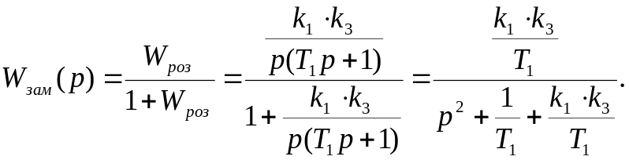
Вивід передаточної функції розімкнутої системи автоматичного керування з ПІД-регулятором.
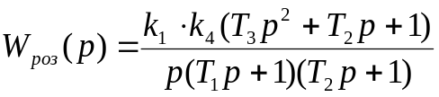

Вивід передаточної функції замкнутої системи автоматичного керування з ПІД-регулятором.
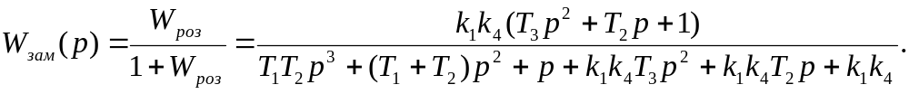
4. Визначити основні показники якості перехідних процесів (час перехідного процесу , перерегулювання , декремент затухання , статичну похибку) та запаси стійкості (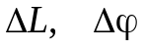 ) синтезованих в п. 1,2 систем.
Для визначення запасів стійкості побудуємо ЛАЧХ та ЛФЧХ за допомогою MATLab.
Код програми
p=tf('p');
W_1=0.0062/p;
W_0=0.018;
W_2=(0.032*p)/(0.001*p+1);
W_4=5.5/(3.78*p+1);
W_5=3.22/(2.9*p+1);
W_6=1/(5.1*p+1);
W=(W_0+W_1+W_2)*W_4*W_5*W_6;
margin(W);
figure;
W_7=0.0055;
W_8=0.011/p;
W9=(W_7+W_8)*W_4*W_5*W_6;
margin(W9)
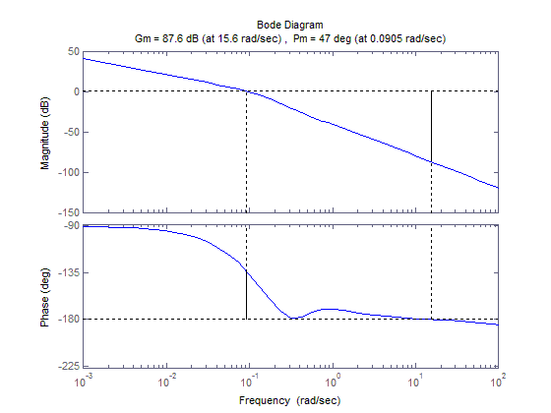
Рис. 5. ЛАЧХ та ЛФЧХ системи з ПІ-регулятором.
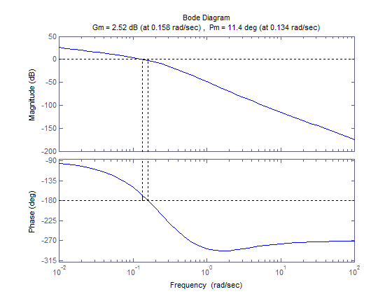
Рис. 6. ЛАЧХ та ЛФЧХ системи з ПІД-регулятором.

ΔL | 2.52 | 87.6
Δφ | 11.4 | 47

5. Зробити порівняльний аналіз результатів моделювання систем з ПІ та ПІД законами регулювання. Для цього отримані перехідні процеси систем з розробленими регуляторами побудувати на одному графіку, а показники якості та запаси стійкості отриманих систем звести в результуючу таблицю (табл.1).
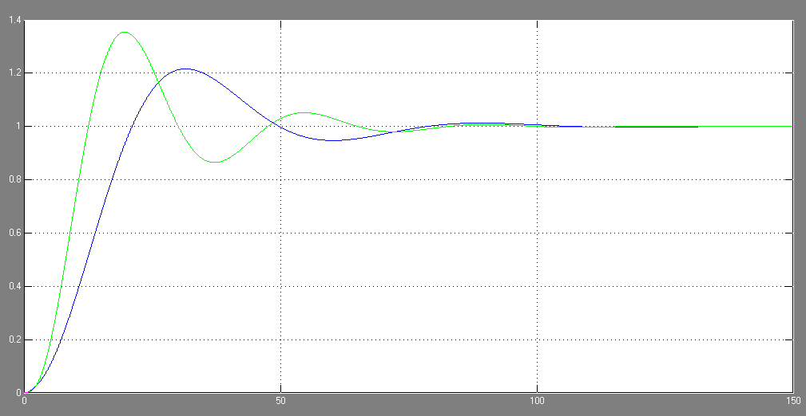
ПІ-регулятор
ПІД-регулятор
Рис. 7. Перехідні процеси систем з ПІ- та ПІД-регуляторами
Таблиця 1. Результуюча таблиця показників якості та запасів стійкості отриманих систем
Тип регулятора | ПІ | ПІД
Час перехідного процесу t_{p}, с | 80 | 70
Перерегулювання σ, % | 31 | 19
Декремент затухання η | 5 | 3
Статична похибка Δ_{ст} | 0 | 0
Запас стійкості за  амплітудою, ΔL | 87,6 | 2,52
Запас стійкості  за фазою, Δφ | 47 | 11,4

Висновок: засвоїли методику налаштування параметрів ПІ та ПІД регуляторів систем управління методом параметричної оптимізації. Здійснили розрахунок коефіцієнтів ПІ та ПІД регуляторів методом параметричної оптимізації з використанням поліномів Баттерворта. Побудували перехідні процеси ПІ та ПІД регуляторів та порівняли їх між собою. Визначили основні показники якості систем. З порівняльної таблиці можна зробити висновок, що у системи з ПІ-регулятором кращі запаси стійкості, а у системи з ПІД-регулятором – показники якості.

